使用$ git init 创建库

产生多个文件夹。

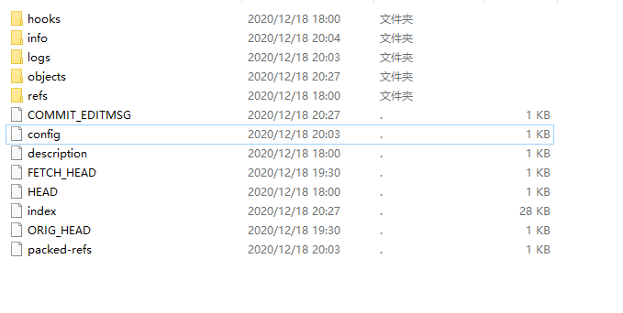

Hooks 目录包含客户端或服务端的钩子脚本

Info 包含一个全局性排除文件

Logs 保存日志信息

Objects 目录存储所有数据内容

Refs 目录储存指向数据（分支）的提交对象的指针

Config 文件包含项目特有的配置选项

Description 用来显示对仓库的描述信息

Head 文件指示目前被检出的分支

Index 文件保存暂存区信息